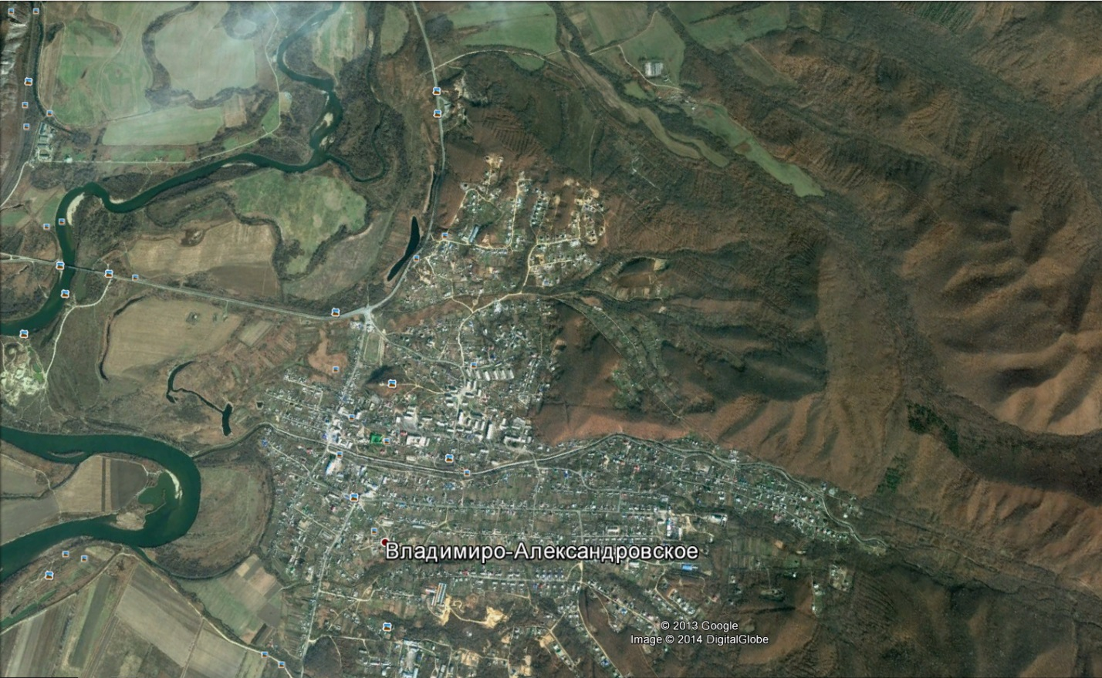

Схема земельных участков, планируемых к предоставлению гражданам в соответствии с Законом Приморского края № 250- КЗ: 13 га, 91 участок

Схема земельных участков, планируемых к предоставлению гражданам в соответствии с Законом Приморского края № 837- КЗ: 12 га, 56 участков